**UML统一建模语言**

参考：https://docs.microsoft.com/zh-cn/visualstudio/modeling/create-models-for-your-app?view=vs-2015

1. 九种UML：

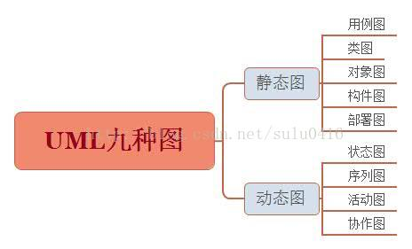

1. 若要描述和传达用户需求，可使用UML用例图、活动图、类图和序列图。 若要描述和传达系统的功能，可使用 UML 组件图、类图、活动图和序列图。